
cat-cert :: STUDY과제
Web Study #5

이름 | 장세연
학번 | 202121346
학과 | 정보통신전자공학부



목차

I. Study 실습 ∙∙∙∙∙∙∙∙∙∙∙∙∙∙∙∙∙∙∙∙∙∙∙∙∙∙∙∙∙∙∙∙∙∙∙∙∙∙∙∙∙∙∙∙∙∙∙∙∙∙∙∙∙∙∙∙∙∙∙∙∙∙∙ 2
가. 정규표현식

II. 실습 과제 ∙∙∙∙∙∙∙∙∙∙∙∙∙∙∙∙∙∙∙∙∙∙∙∙∙∙∙∙∙∙∙∙∙∙∙∙∙∙∙∙∙∙∙∙∙∙∙∙∙∙∙∙∙∙∙∙∙∙∙∙∙∙
1. new_member & old_member 테이블 생성
2. 연도마다 입학한 인원수 출력
3. MIT 다니는 학생들 학교, 이름, 학과 출력
4. Duke, Havard 다니는 학생들 모든 정보 출력
5. 컴퓨터정보공학부 이 외 학생 이름, 학교, 메일주소
6. 컴퓨터정보공학부 학생 학교, 성별, 학번(내림차순)정렬
7. Columbia 다니는 학생들 학교 > Yeil 수정
8. 학점 수정
9. 학점 1.75 이하 학생들 이름 & ‘학고’ 출력
10. old_member) catholic, gmail 사용자
11. old_member) naver 사용자
12. new_member 학점 고득자 old_member 학점 저득자
13. 학점 기준으로 두 테이블 합쳐서 정렬 후 학년별 학점 평균 계산
14. old_member & new_member 입학년도, 학점 순으로 오름차순 정렬
15. old_member의 학번과 동일한 new_member 중 학점 더 높은 사람의 학점 & 이름 출력

III. 추가 실습 과제 – Github에 과제 제출 ∙∙∙∙∙∙∙∙∙∙∙∙∙∙∙∙∙∙∙∙∙

I. Study 실습
가. 정규표현식
1. 실습 문제
정규식을 이용하여 ‘알파벳+숫자로 6~10자리 문자 체크’, ‘소수 체크(소수 점 4자리까지 체크)’, ‘메일 주소 체크’를 하는 페이지를 만들어라.
2. 실습 과제 코드
<html>
<head>
<title> 실습1 </title>
</head>
<body>
<form method="post" action="">
<p>알파벳 + 숫자 : <input type="text" name="alphanum"/></p>
<p>소수 판단 : <input type="text" name="float"/></p>
<p>메일 주소 : <input type="text" name="email"/></p>
<input type="submit" value="전송"/>
</form>
</body>
</html>
<?php
$arr = $_POST['alphanum'];
$num = $_POST['float'];
$mail = $_POST['email'];

echo "<br>";
if (ereg("^[[:alnum:]]{6,10}$", $arr))
echo "[+] 알파벳 + 숫자로 이루어져 있습니다.";
else
echo "[+] 알파벳 + 숫자로 이루어져 있지 않습니다.";
echo "<br>";
if (ereg("^[[:digit:]]+(\.)[[:digit:]]{1,4}$", $num))
echo "[+] 소수입니다.";
else
echo "[+] 소수가 아닙니다.";
echo "<br>";
if (ereg("^[[:alnum:]]+(@)[[:alpha:]]+(\.){1,1}[[:alpha:]]+$", $mail))
echo "[+] 적절한 메일 주소입니다.";
else
echo "[+] 적절한 메일 주소가 아닙니다.";
?>

3. 실행 결과
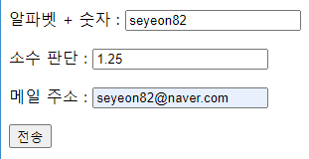

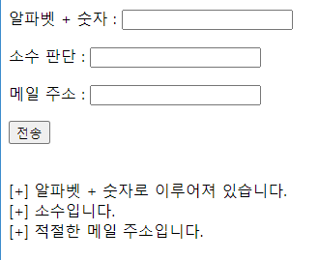

II. 실습 과제
1. new_member & old_member 테이블 생성
1. 실습 문제
new_member와 old_member라는 이름으로 테이블을 만드시오.
2. 실습 과제 코드 캡쳐
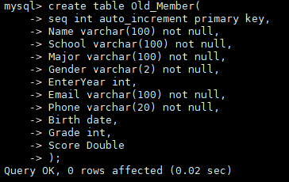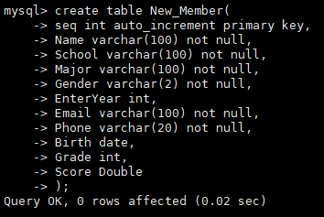
3. 실행 결과
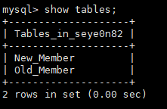
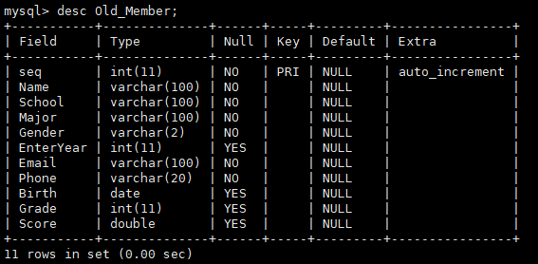
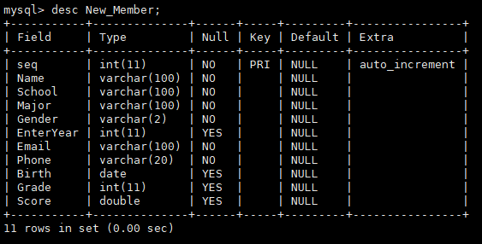
(생성 이후 빠른 insert를 위해 seq 제거)

2. 연도마다 입학한 인원수 출력
1. 실습 문제
연도마다 입학한 인원수를 출력하시오.
2. 실습 과제 코드 캡쳐

3. 실행 결과

3. MIT 다니는 학생들 학교, 이름, 학과 출력
1. 실습 문제
MIT를 다니는 학생들의 학교, 이름, 학과를 출력하시오.
2. 실습 과제 코드 캡쳐

3. 실행 결과

4. Duke, Havard 다니는 학생들 모든 정보 출력
1. 실습 문제
Duke와 Havard를 다니는 학생들의 모든 정보를 출력하시오.
2. 실습 과제 코드 캡쳐

3. 실행 결과

5. 컴퓨터정보공학부 이 외 학생 이름, 학교, 메일 주소
1. 실습 문제
컴퓨터정보공학부에 다니지 않는 학생들의 이름, 학교, 메일 주소를 출력하시오.
2. 실습 과제 코드 캡쳐

3. 실행 결과

6. 컴퓨터정보공학부 학생 학교, 성별, 학번(내림차순) 정렬
1. 실습 문제
컴퓨터정보공학부 학생들의 학교, 성별, 학번을 출력하되 학번에 따른 내림차순으로 정렬하시오.
2. 실습 과제 코드 캡쳐

3. 실행 결과

7. Columbia 다니는 학생들 학교 > Yeil 수정
1. 실습 문제
Columbia에 다니는 학생들의 학교를 Yeil로 수정하시오.
2. 실습 과제 코드 캡쳐

3. 실행 결과

8. 학점 수정
1. 실습 문제
각 학생의 학점을 수정하시오. (윤태호: 3, 이신영: 2, 노지혜: 1, 김한솔: 4, 호승민: 4.5, 조현식: 1.9)
2. 실습 과제 코드 캡쳐

3. 실행 결과

9. 학점 1.75 이하 학생들 이름 & ‘학고’ 출력
1. 실습 문제
학점이 1.75 이하의 학생들의 이름을 출력하고, ‘학고’를 출력하시오.
2. 실습 과제 코드 캡쳐

3. 실행 결과

10. old_member) catholic, gmail 사용자
1. 실습 문제
old_member에서 18년 이후에 입학한 학생들 중 catholic과 gmail을 사용하는 학생들을 학과(내림) 순으로 정렬하되 같은 학과일 경우 학번을 오름차순으로 정렬하시오.
2. 실습 과제 코드 캡쳐

3. 실행 결과

11. old_member) naver 사용자
1. 실습 문제
old_member에서 naver를 사용하는 사람들 중 남자가 많으면 ‘남’을 출력하고, 여자가 많으면 ‘여’를 출력하고, 해당 개수를 출력하시오.
2. 실습 과제 코드 캡쳐

3. 실행 결과

12. new_member 학점 고득자 old_member 학점 저득자
1. 실습 문제
new_member에서 학점이 가장 높은 사람과 old_member에서 학점이 가장 낮은 사람을 합쳐서 출력하시오.
2. 실습 과제 코드 캡쳐

3. 실행 결과

13. 학점 기준으로 두 테이블 합쳐서 정렬 후 학년별 학점 평균 계산
1. 실습 문제
학점을 기준으로 두 member 테이블을 합쳐서 정렬 후 학년별로 학점의 평균을 계산하시오.
2. 실습 과제 코드 캡쳐

3. 실행 결과

14. old_member & new_member 입학년도, 학점 순으로 오름차순 정렬
1. 실습 문제
old_member와 new_member의 입학년도와 학점 순으로 오름차순 정렬
2. 실습 과제 코드 캡쳐

3. 실행 결과

15. old_member의 학번과 동일한 new_member 중 학점 더 높은 사람의 학점&이름 출력
1. 실습 문제
old_member의 학번과 동일한 new_member 중 학점이 더 높은 사람의 학점과 이름을 출력하시오.
2. 실습 과제 코드 캡쳐

3. 실행 결과

IV. 추가 실습 과제 – Github Repository 만들기 & 올리기
https://github.com/SeyeonJang/Web_Study5.git
